**Муниципальное бюджетное общеобразовательное учреждение**

**«Средняя общеобразовательная школа №2 города Буйнакска».**

«Утверждаю»

Директор МБОУ СОШ №2

_____ М.Н. Сулейманова

14.04.2018г.

**Информация**

**о проведенных мероприятиях республиканского флеш-моба**

**«Добро пожаловать в Дагестан!», посвященный чемпионату Европы по спортивной борьбе 2018г.**

Во исполнение письма Администрации Главы Правительства Республики Дагестан №01-22/18 от 05.04.2018г. о республиканском флеш-мобе «Добро пожаловать в Дагестан!», посвященном чемпионату Европы по спортивной борьбе 2018 года, и приказа УОГБ от 11.04.2018г №425.

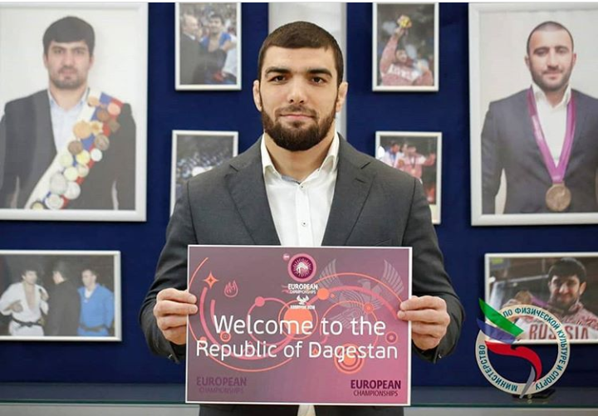

13 апреля 2018 года в школе провели флеш-моб «Добро пожаловать в Дагестан!», посвященный чемпионату Европы по спортивной борьбе, который пройдет во Дворце спорта и молодежи имени Али Алиева в городе Каспийске с 30 апреля по 6 мая.

В акции приняли участие учащиеся 5-9 классов.

